APLIKACIJA SAFETYNET – Bitka za sigurnost

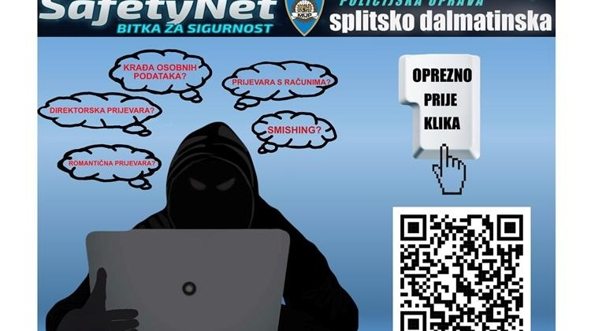

Web aplikacija-kviz znanja „SafetyNet-Bitka za sigurnost“ do sada se nalazila na službenim web stranicama velikog broja osnovnih i srednjih škola Splitsko-dalmatinske županije, a od sada je možete preuzeti i instalirati kao aplikaciju iz Trgovine Play.
Uz veliki trud i zalaganje studenata iz udruge DUMP, došli smo do toga da je nakon što je aplikaciju bilo moguće posjetiti i zaigrati kviz znanja preko pametnih telefona, od prije nekoliko dana moguće instalirati kao aplikaciju iz Trgovine Play, tj. dostupna je na Play Store, a čekamo i odobrenje za App Store.
Informaciju dostavljamo u cilju daljnjega upoznavanja ravnatelja, stručnih suradnika te osiguranja dostupnosti informacije učenicima i roditeljima.,.

